Zastosowanie programu MATLAB w zagadnieniach inżynierskich
Lista 2 Rozwiązywanie równań macierzowych, działania na macierzach, metody zaokrąglania
Zadanie 1. Wygeneruj dwie macierze z losowymi wartościami, porównaj działanie poleceń: *, .*, /,./, \, .\.
Zadanie 2 Rachunek macierzowy w rozwiązywaniu układów równań liniowych
Jeśli układ równań liniowych doprowadzony zostanie do postaci: A*X=B, gdzie
A-macierz współczynników niewiadomych, X-wektor niewiadomych, B-wektor wyrazów wolnych,
to rozwiązanie układu równań wyznacza się poprzez lewostronne pomnożenie równania macierzowego przez macierz odwrotną do A (inv(A)):
inv(A)*A*X=inv(A)*B, X=inv(A)*B
W Matlabie zaleca się stosowanie lewostronnego dzielenia macierzy (operator "\") zamiast polecenia inv. Wówczas równanie przyjmuje formę:
A\A*X=A\B, X=A\B
Zabieg ten skraca czas obliczeń 2-3 razy dzięki zastosowaniu eliminacji Gaussa zamiast odwracania macierzy.

a) Rozwiąż układ równań mając macierz M współczynników niewiadomych oraz macierz C wyrazów wolnych | b) | c) | d)
M=$\begin{matrix}\begin{matrix}-2 & 0.5 & 4.2 \\ 0 & 4 & 8 \\ -5 & 7 & 3\end{matrix} & \begin{matrix}8 \\ 2 \\ 1\end{matrix} \\ \begin{matrix}10 & 12 & -6\end{matrix} & 4\end{matrix}$ C= $\begin{matrix}\begin{matrix}73.5 \\ 15.2 \\ -33\end{matrix} \\ 5\end{matrix}$ | x+4y=34  -3x+y=2 | 2x-2y=4  -x+y=3  3x+4y=2 | 2x+y=3  X+2y+z=4  Y+2z=3
e) dla podpunktu b, c, d sprawdź rozwiązanie analitycznie oraz graficznie (punkt przecięcia prostych na wykresie).
f) użyj funkcji Matlab'a do wyznaczenia rozmiaru macierzy współczynników, wyznacznika oraz rzędu
g)* wyznacz błąd średniokwadratowy rozwiązania
h)**tam, gdzie to możliwe porównaj czas operacji dla metody odwróconej macierzy i lewostronnego dzielenia.

Zadanie 3. Rozwiąż zadanie stosując rachunek macierzowy
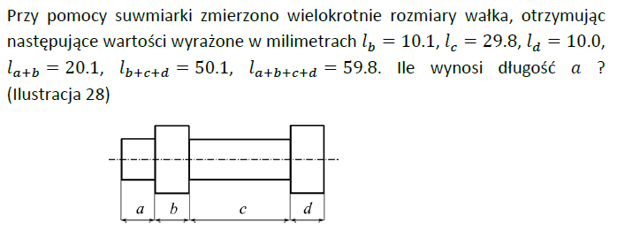
Zadanie 4. Dla macierzy wyników z zadania 5 zastosuj i porównaj różne funkcje zaokrąglania: round, ceil, floor, fix.

Zadanie 5. Wygeneruj macierz A o wymiarach 100 x100 oraz wektor b o wymiarach 100x1 wypełnione wartościami losowymi o rozkładzie normalnym.
a) Wyznacz rząd macierzy A.
b) Rozwiąż układ równań Ax=b następującymi metodami: macierz odwrotna, metodą lewostronnego dzielenia oraz z zastosowaniem wcześniejszej dekompozycji macierzy. Porównaj uzyskane wyniki oraz czas przeprowadzonych operacji.

